**Дата:** 11-13.05.2022 **Урок:** образотворче мистецтво **Клас: 2**

**Тема.** **Мистецька подорож до Європи.** Створення транспортного засобу у техніці аплікація *(кольоровий папір).*

**Мета**: ознайомити учнів із визначними архітектурними пам’ятками країни та світу; розвивати вміння насолоджуватися творами образотворчого мистецтва, аналізувати їх, розвивати художні інтереси і потреби, естетичні ідеали, здатність розуміти та інтерпретувати твори мистецтва, оцінювати естетичні явища; формувати в учнів систему художніх знань і вмінь, яка відображає цілісність та видову специфіку мистецтва; виховувати в учнів емоційно-ціннісне ставлення до мистецтва та дійсності.

**Орієнтовний конспект уроку**

1. **ПЕРЕГЛЯД ВІДОУРОКУ**

[**https://www.youtube.com/watch?v=u7CuSwJ3w_w**](https://www.youtube.com/watch?v=u7CuSwJ3w_w)

1. **Пояснення способу виконання практичного завдання.**

* Діти, можете виготовити транспорт – автомобуль, переглянувши покликання нижче,

[**https://www.youtube.com/watch?v=bK9wNhdwvso**](https://www.youtube.com/watch?v=bK9wNhdwvso)

або виготовити аплікацію «Казковий транспорт», переглянувши це покликання

<https://www.youtube.com/watch?v=JpPdTfcNICk>

3. Правила безпеки на уроці образотворчого мистецтва. 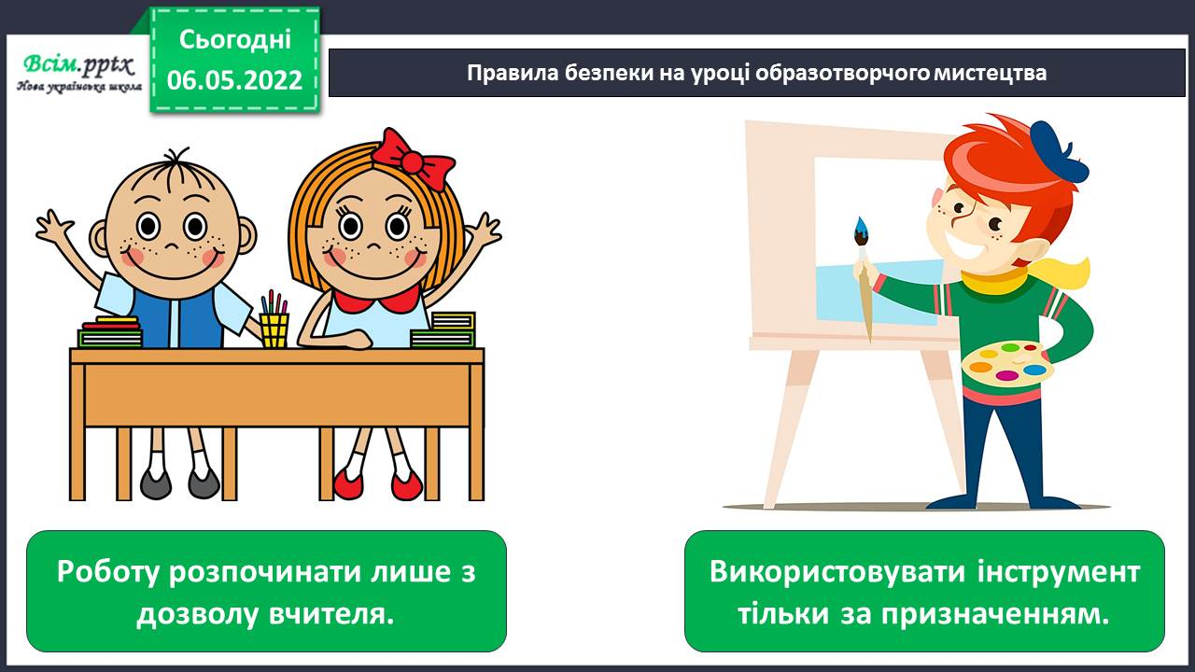

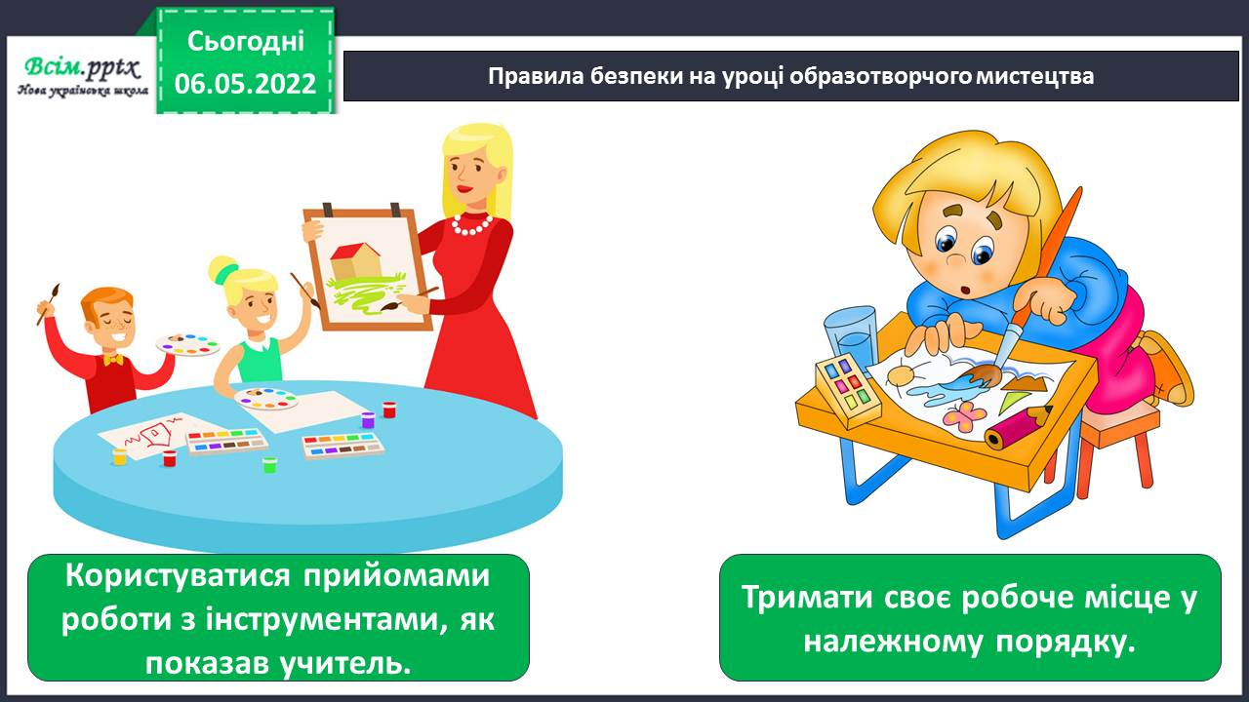

**4. Практична робота учнів.**

**Виконані роботи можна надіслати:**

1.На освітню платформу для дистанційного навчання HUMAN або

2.На електронну адресу **lvgorevich.55@gmail.com**

***Бажаю успіхів у навчанні!!!***